**专业优先还是学校优先？**

这个问题比较复杂，先说两个简单的结论：1、在你成绩比较好，有资格选择更好的学校的前提下，当然学校优先；这里的学校，更多是指双一流，或者985/211。2、但对于多数人，当你的分数只能选择一个地方普通高校，甚至是一个高职高专时，当然是专业优先。

**一、我先谈一下专业。就学校和专业做绝对比较时，我个人的观点很明确，学校优先，专业是不必坚持坚守的，因为专业并不决定你什么。**

**首先，学什么不干什么是普遍现象，不必纠结和坚持学什么专业。**

我们填报志愿时，最纠结的就是专业，原因就是我们希望选对一个专业，找一个好就业的专业，换句话说，选对一个职业，未来更好就业，希望未来发展更平顺。

但是，学什么就干什么吗？或者说干什么就必须学什么吗？显然不是。对于大多数人来说，学什么不干什么是一个普遍现象。

淘宝的马云是学英语的，京东的刘强东是学社会学的，YY的老板李学凌是学哲学的，百度的李彦宏是北大图书馆系毕业，互联网行业有很多的文科生。1979年上了北大中文系的陆步轩，最后出名是因为卖猪肉，一年收入超过8个亿。

所谓专业对口的理念或者说法对于当今的社会越来越不现实，甚至越来越荒唐了。这其中的原因是复杂的，有时代发展的原因，比如发展节奏的加快，学科的交叉融合等等，也有教育本身的滞后性，想完全跟上行业的节奏是困难的。因此目前很多大学更强调通识教育，更强调淡化专业教育的原因就在于此，核心是培养一种能力“how to learn”，即学习能力。

**第二，你确定你真的喜欢这个专业或者行业？你确定你的兴趣靠谱吗？**

我们执着，甚至执拗于某个专业，往往是因为爱好和兴趣。但遗憾的是，这种判断往往是基于光环效应，并不真正了解。很多人一旦真正接触某个行业，或者某个专业，往往会后悔，其原因就是原来对于行业与专业的了解过于表面，只看到了辉煌的一面，没有看到背后艰难或者糟糕的另外一面，不好的一面。也因此，专业劝退成了一个主流，学什么专业的，往往不建议你不学什么，其中根本原因之一就是熟悉了解了，看到了更多的不好。

因此，我经常给很多家长建议，当孩子动辄说自己兴趣、爱好时，如果有条件最好让孩子实习一段时间，大概率，很多孩子打死都不想从事这个行业了。

**还有，对于18岁甚至更年轻的中学生，变是正常的，不变才是不正常的**，兴趣往往是不可靠的，我们根本不能笃定一定喜欢某个专业。

大家可以回忆自己10年前喜欢什么，5年前喜欢什么，3年前喜欢什么？现在又喜欢什么？很多专家爱强调兴趣，爱好，并喜欢强调尊重孩子的兴趣爱好。这一点固然重要，但我们也不宜走极端。在一定程度上讲，兴趣是不靠谱的，不仅会在不同年龄阶段有变化，更重要的是，对于一些孩子，兴趣爱好只是逃避的借口。很多时候，兴趣也往往是不理性的，孩子喜欢玩优秀，我们能尊重吗？

**三，谁能保证未来哪个专业就业更好？没有哪个专业或行业会花红百日的，长久不衰的。**

我们很多时候纠结于专业，往往是基于人生的规划，对于很多家长，希望选择一门可以走上安稳人生的专业。

对于家长的这种想法，可以理解，但坦率地讲，这种预测不仅是不可靠的，更主要的是，可以花红百日的专业或行业根本不存在。

十余年前，“智慧地球”的概念风靡一时，于是各高校纷纷设立了物联网专业，最高峰时，一年就有300多所高校设立物联网专业，其中就有杭州电子科技大学。杭电是一所优秀的老牌学校，原隶属电子部，后下放给浙江。但开设数年后，杭州电子级科技大学在2018年率先放弃了这一专业的招生，原因是就业不好。短短几年都难以预测，更何况在人生更长的周期里预测和算计。这两年，很多所谓热门专业，往往很快就成为教育部警示的就业难专业，数不胜数。

任何一个行业，都有其波动周期，所谓30年活东，30年活西。90年代初，能源行业萧条，大家纷纷逃离石化行业，逃离中石油，中石化，但是10年后，石化行业如日中天，中石油中石化满血复活，近年石化行业则再次陷入短期的萧条。90年代，在改革开放的大潮下，国际贸易热潮涌起，对外经贸大学曾经一度收割了全国文科一半的状元，北大也只能望其项背，但现在又有几个人知道对外经贸大学曾如此辉煌？前些年，中央财经大学等财经院校则如日中天，录取分数远超很多985高校，原因是金融业的勃起。但2019年起，金融行业开始走下坡路，于是各财经院校录取分数线大跌。

短则10年，长则20年，很多行业必有颠覆性变化。比如辉煌了20年的互联网大厂开始走下神坛。去年上海一位40多岁失业在家的外企高管向上海市领导求助。90年代，外企是大家第一选择，国企则是逃离的对象，但现在，这一关系早已完全颠倒，颠覆。90年代初，因为对教师职业的“鄙视”，首都师范大学面临无法完成招生的尴尬，但时至今日，师范院校因为教师是典型体制内工作，大受欢迎，分数线普涨。

一个人能否成功，能否安稳，能否有成就，其实并不在于今天选择的专业，而是你是否足够努力，做到了这个领域的佼佼者，并保持了持久的领先，否则，即便你有幸赶上了一个潮流，也难免被淘汰。互联网大厂中“35”岁尴尬就是一例，试想，如果你非常优秀和努力，怎么可能在工作十余年后还是一个老程序员？

**四、为什么学校比专业更重要？**

**1、毕业学校往往成为一个招聘中的硬门槛，如果不是毕业于某些学校，我们往往连进场竞争的机会都没有。**

目前全国有2700余所高校，本专科招生总量达到了1000万以上，研究生也已经逼近120万。高等教育迈入普及化，新增劳动力绝大部分都是大学生。在这种背景下，大学生也只是一个普通劳动者。同时，因为高考考试内容的模式化，甚至固化，志愿填报上搞平行志愿，即分数最大化，高考想发挥失常，志愿填报不当导致高分跌落，成了小概率事件，这和8/90年代完全不同的。于是大学也严重分层，进一步推高了对出身的重视。看出身已经成为一个普遍“潜规则”，成为用人单位初筛的一个重要尺子，甚至成为一个门槛。

虽然看出身是违规的，是错误的，但现实中大行其道。在一些用人单位的招聘中，不是985高校毕业，简历都投不进去。而一些用人单位，甚至追溯本科出身。去年上海交大一个博士就因为本科出身于双非学校被弃用，曾引起舆论高度关注。各省省级定向选调生，无一不严格限定了毕业学校出身，基本都是985与个别录取分数超过985的高校。前两年，一个要求最严的省份，选调生毕业学校限定在10所高校，清一色头部985高校，东北，西南，西北、华中、华南地区著名985高校竟然也无一入选。

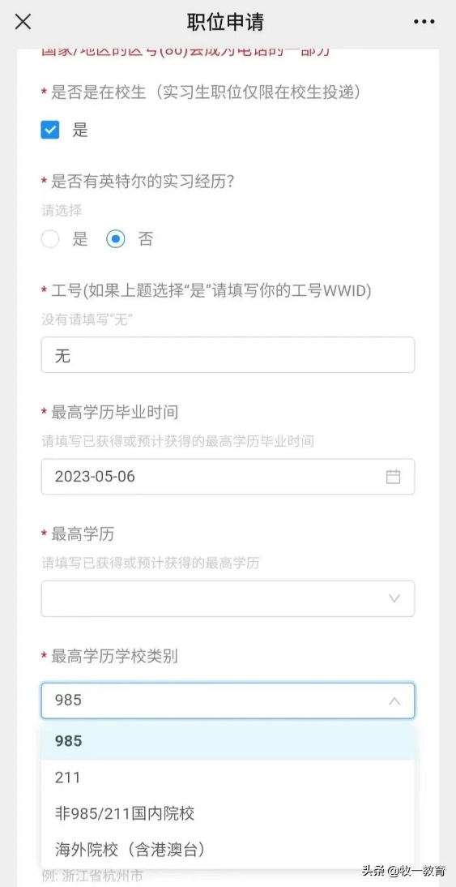

注意，在这类招聘资格限定中，往往限定的是学校，而不是专业。专业表述上，往往是XX专业或相关专业，也就是说，如果没有某个档次学校的身份，在一些激励的竞争中，连进场的资格都没有，这也就是学校的重要性。

虽然我们研究生可以考入任何一个学校，但本科却是一辈子也无法改变的，面对一个还要追溯你本科出身的用人单位，几乎没有翻盘的机会。

**2、一个好的高校，给你的是一个更大的学习发展的平台与空间，给我们提供了更多的可能。**越是著名的高校，越鼓励学生同步辅修第二专业，比如北大。越是优秀的学校，能给你提供的丰富的教育资源，文化熏陶，乃至中外的交流机会是根本不同的，就不一一解释了。

**3、因为年龄与发展阶段的关系，本科教育阶段是我们成长中最重要的再塑期，会给我们深远的影响。**本科学校往往给我们留下深深的烙印，这是研究生教育阶段很难达到的效果。

**4、但想特别提醒，需要坚守的学校门槛并不多，主要是指双一流，985,211等，而不是一本二本。**

学校优先，但注意，这里谈的优先是指用人单位普遍重视的门槛学校，比如985，比如211，比如双一流，而不是一本二本。一本，二本这种分类，误导性极大，也不是本文所谈的学校第一的核心。

一本二本只是一个传统高考录取程序中的顺序层次，只是一个大概的质量判断，并非高校明确的质量层次的区别，在现实中没有太大意义。比如北京大学的护理专业曾在北京二本招生，我们能说北大是二本学校吗？很多地方高校，一些专业在第一批招生，一些专业则在第二批招生；一些学校在本省是一本招生，在其他省市则可能是二本招生，我们有如何判定这所学校是一本还是二本？在不同省市，一本二本的名单是不同的 ，全国并没有一个统一的定义。因此，我们很少看到用人单位强调只招一本以上学校，因为根本无法定义学校范围。

新高考实施后，在录取上彻底取消了第一与第二批次，一本二本彻底成为一个历史概念不复存在。

**对于学习成绩不理想的同学，专业优先，因为你想坚持的学校反而意义不大了，专业的现实意义更大一些。**

如果你学习成绩一般，根本没有可能选择一个双一流高校，或者是985,211，只能选择一个普通高校，甚至是高职高专，那么毫无疑问，对这类同学来说，专业第一，专业优先。

这个道理很好理解。因为用人单位普遍设立的出身门槛是双一流与985,211，那么其他高校本质上就没有区别了。这时，专业的价值就突出出来了，专业优先，尤其是对于高职高专的同学。一个专业技能突出，社会需求旺盛的专业对于一个普通高校的学生显然更为重要，至少是在刚刚进入社会时。

虽然我上面讲了两个原则和建议，但并非适用所有人，下面就有两种例外。

**1、对于个别想的很清楚明白，甚至笃定，执念于某些专业的同学，无论什么情况下，都应该坚定地支持坚守某些专业，那怕未来你还会变。**比如前两年高考时，上海的一位同学，坚定地放弃了北大、清华（专业不理想），选择去了哈工大读航天。我们应该给与这种孩子无条件的支持。理论上，航天最好的是哈工大，至少在过去的年代，现在孩子一般不知道哈工大在航天领域的地位。这个孩子显然是深思熟虑，并和大人商量后的结果。

2、最后，我还是想提醒，谈专业优先还是学校优先时，我们不应该忘记地域，即到哪里上学的问题。我一直认为，**在哪里上学往往比学校和专业更为重要。**地域不仅给我们开阔了视野，更给我们提供了更多的发展机会，而且获得这个机会的过程更公平公正，这是一些过度依赖人情的地区难以比拟的。研究表明，因为实习找工作便利，大学所在地往往是多数学生的就业流入地，尤其是在发达地区。因此，为了一个更好的发展前景，我们往往有必要舍弃某些专业，或者舍弃更高层次的学校，选择一个更有发展机会的城市读书。这个问题，我们下次再谈。